进度反馈

## 工作进度总结

目前已经完成了刀具模块的刀具类型管理，刀具装配，刀具测量，刀具使用（领用、外借、更换、退还、报废五种使用单据），刀具位置和寿命信息监测，刀具库存明细查询功能。

零部件模块与刀具模块类似，已经完成了大部分功能，但是在刀具装配时的零部件库存更新还需要进一步完善。

另外，沫良师兄完成了刀具柜和机床模块的部分功能，目前可以对刀具柜和机床进行统一管理，也可以查看其存储情况。

以下是对刀具模块各功能的大致介绍：

* **刀具类型管理**

对所有刀具类型以及规格进行管理，也是刀具基础资料的维护界面。

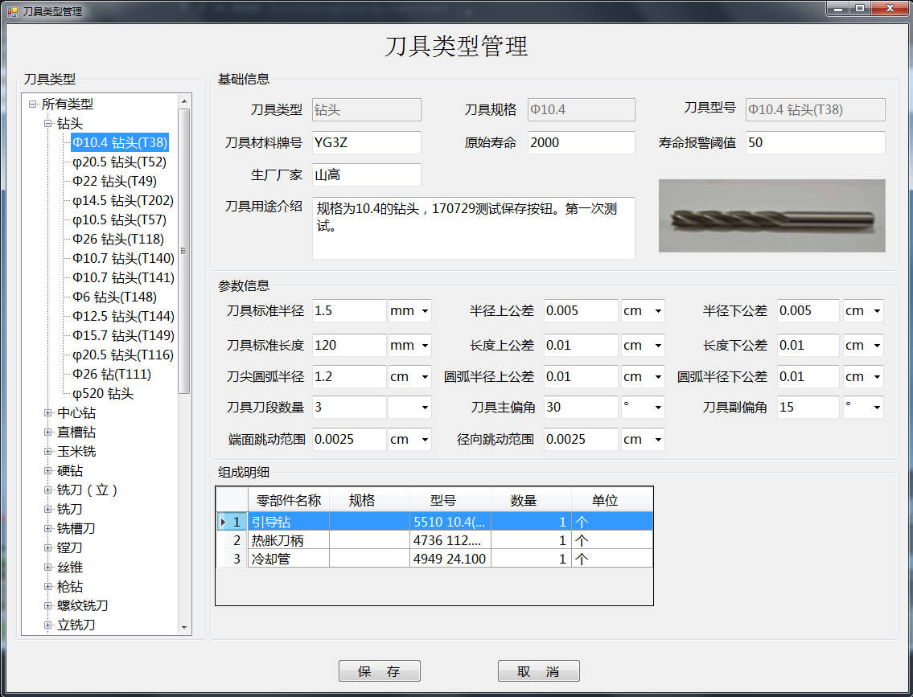

图（1） 刀具类型管理界面

* **刀具装配**

对车间中已经存在的某类型下的某种规格刀具进行装配，装配产生具有唯一ID的单把刀具，方可对其进行相应的操作。

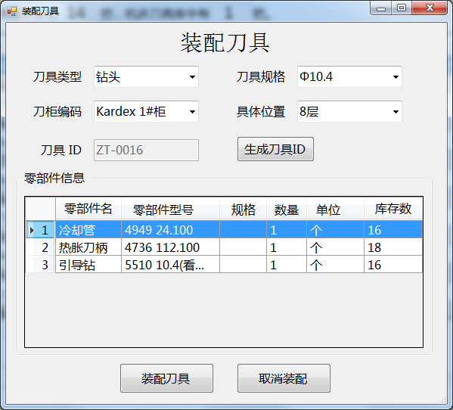

图（2） 刀具装配界面

* **刀具测量**

刀具测量用于更新刀具测量参数的数据，暂时通过人工录入，而非系统自动获取。

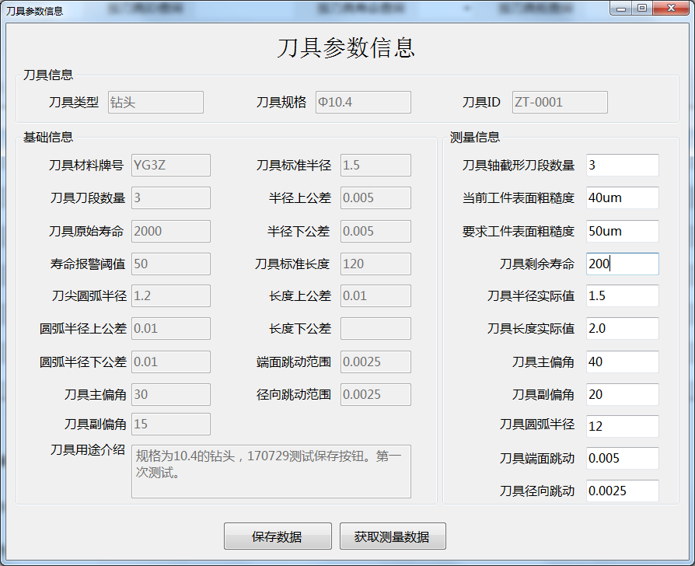

图（3） 刀具测量界面

* **刀具使用**

对已装配的刀具通过填写相应的单据进行操作，如领用、外借等。

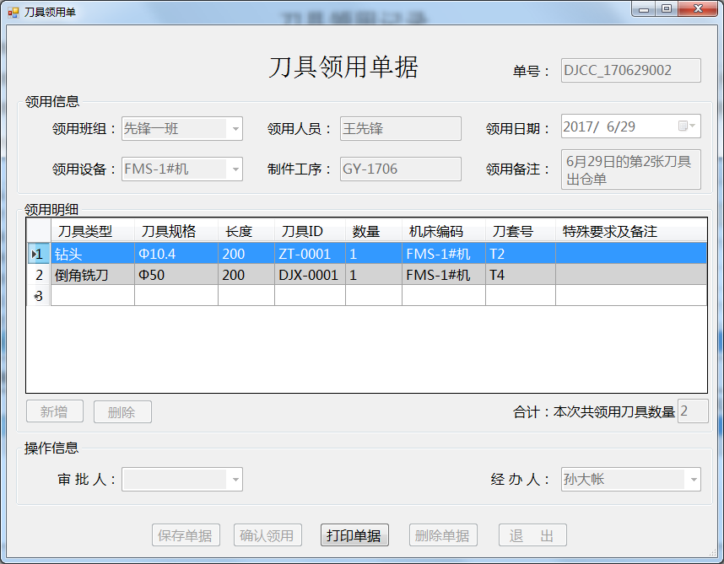

图（4） 刀具领用界面

* **刀具监测**

可以对系统中所有已装配的刀具（具有唯一识别ID）的信息进行查看，以监测刀具的最新寿命情况（暂时通过刀具测量得到）和位置信息（具体到刀具柜层号和机床刀套号）。

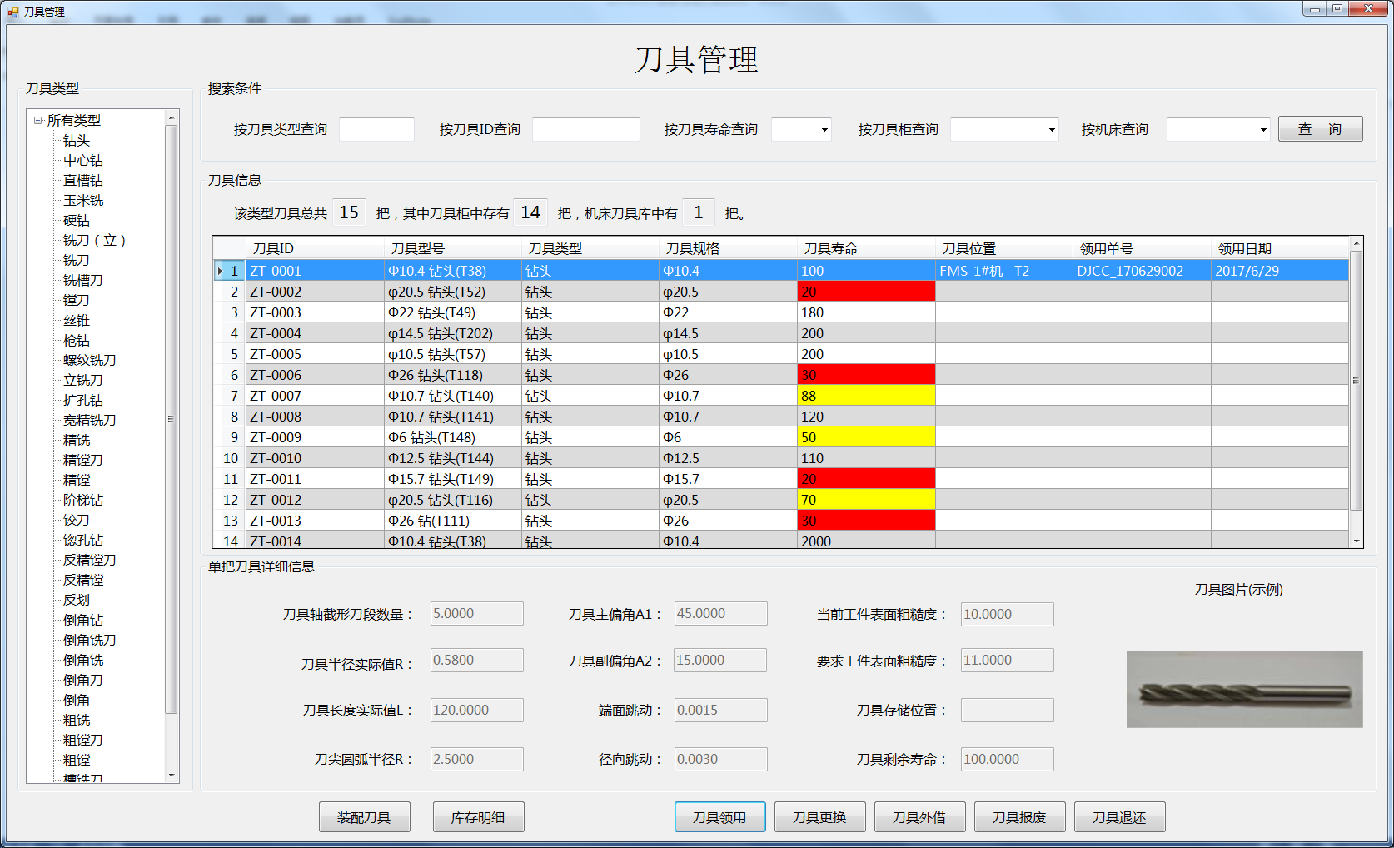

图（5） 刀具管理（监测）界面

* **刀具库存明细查询**

按刀具类型统计此类型下的所有刀具数量（包括车间内刀具总量，机床在用刀具数量和刀具柜闲置刀具数量），并且能够查看此类型刀具库存变动明细，即单把刀具的历史使用情况。

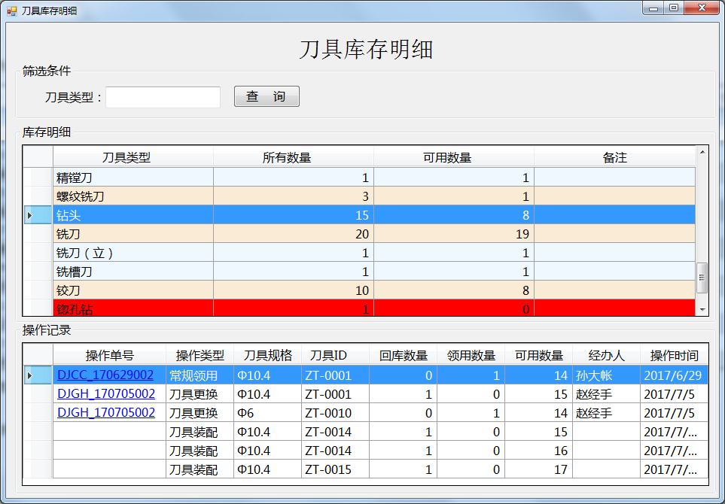

图（1） 刀具库存明细查询界面

## 下一步计划

1. 对零部件模块的部分功能继续完善；（08.01~08.03）
2. 文档整理工作同步进行，包括设计文档、开发文档、操作文档；（08.02~08.07）
3. 对目前已完成的功能进行测试，发现问题并调整完善。（0802~）